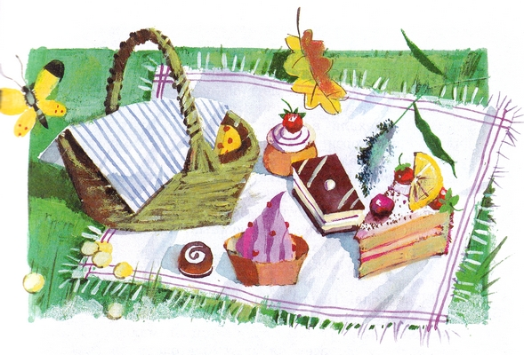
У меня была бабушка. И она меня очень горячо любила.Она каждый месяц приезжала к нам в гости и дарила нам игрушки. И вдобавок приносила с собой целую корзинку пирожных.Из всех пирожных она позволяла мне выбрать то, которое мне нравится.А мою старшую сестренку Лелю бабушка не очень любила. И не позволяла ей выбирать пирожные. Она сама давала ей какое придется.И от этого моя сестренка Леля всякий раз хныкала и сердилась больше на меня, чем на бабушку.В один прекрасный летний день бабушка приехала к нам на дачу.Она приехала на дачу и идет по саду. В одной руке у нее корзинка с пирожными, в другой – сумочка.И мы с Лелей подбежали к бабушке и с ней поздоровались. И с грустью увидели, что на этот раз, кроме пирожных, бабушка нам ничего не принесла.И тогда моя сестренка Леля сказала бабушке:– Бабушка, а кроме пирожных ты разве нам сегодня ничего не принесла?И моя бабушка рассердилась на Лелю и так ей ответила:– Принесла. Но только не дам невоспитанной особе, которая так откровенно об этом спрашивает. Подарок получит благовоспитанный мальчик Миня, который лучше всех на свете благодаря своему тактичному молчанию.
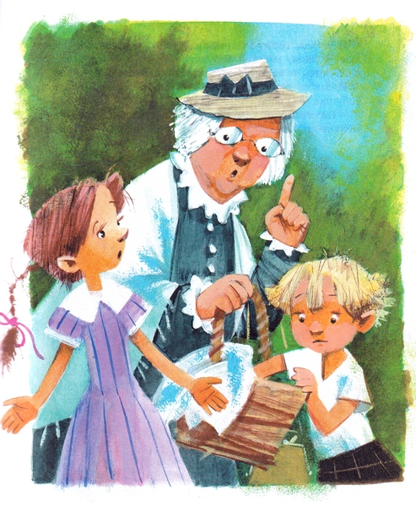И с этими словами бабушка велела мне протянуть руку.И на мою ладонь она положила десять новеньких монеток по десять копеек.И вот я стою как дурачок и с восторгом смотрю на новенькие монеты, которые лежат у меня на ладони. И Леля тоже смотрит на эти монеты. И ничего не говорит. Только у нее глазенки сверкают недобрым огоньком.Бабушка полюбовалась на меня и пошла пить чай.И тогда Леля с силой ударила меня по руке снизу вверх, так что все мои монеты подпрыгнули на ладони и попадали в траву и в канаву.И я так громко зарыдал, что сбежались все взрослые – папа, мама и бабушка. И все они моментально нагнулись и стали разыскивать упавшие мои монетки.
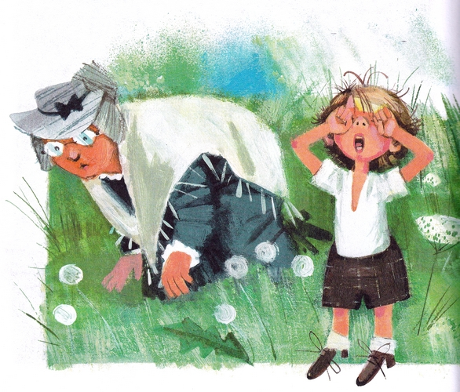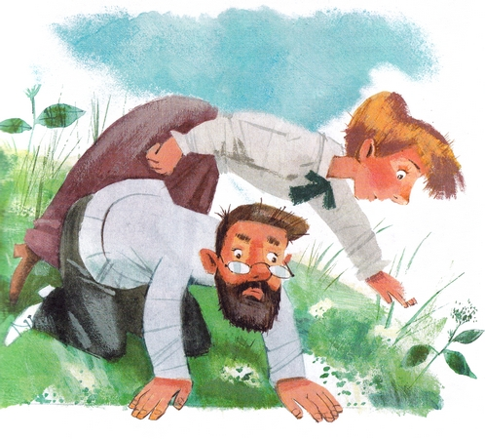И когда были собраны все монетки, кроме одной, бабушка сказала:– Видите, как правильно я поступила, что не дала Лельке ни одной монеты! Вот она какая завистливая особа: «Если, – думает, – не мне, так и не ему!» Где, кстати, эта злодейка в настоящий момент?Чтобы избежать трепки, Леля, оказывается, влезла на дерево и, сидя на дереве, дразнила меня и бабушку языком.
Соседский мальчик Павлик хотел стрельнуть в Лелю из рогатки, чтоб снять ее с дерева. Но бабушка не позволила ему это сделать, потому что Леля могла упасть и сломать себе ногу. Бабушка не пошла на эту крайность и даже хотела отобрать у мальчика его рогатку. И тогда мальчик рассердился на всех и на бабушку в том числе и издали стрельнул в нее из рогатки.
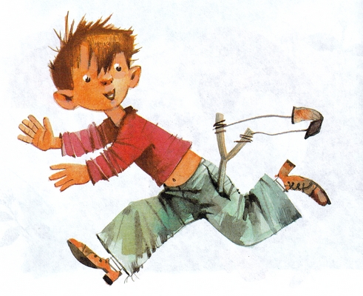
Бабушка, ахнув, сказала:– Как это вам нравится? Из-за этой злодейки меня из рогатки подбили. Нет, я не буду к вам больше приезжать, чтоб не иметь подобных историй. Лучше вы привозите ко мне моего славного мальчика Миню. И я всякий раз, в пику Лельке, буду дарить ему подарки.
Папа сказал:– Хорошо. Я так и сделаю. Но только вы, мамаша, напрасно хвалите Миньку! Конечно, Леля поступила нехорошо. Но и Минька тоже не из лучших мальчиков на свете. Лучший мальчик на свете тот, который отдал бы своей сестренке несколько монеток, видя, что у нее ничего нет. И этим он не довел бы свою сестренку до злобы и зависти.Сидя на своем дереве, Лелька сказала:– А лучшая бабушка на свете та, которая всем детям что-нибудь дарит, а не только Миньке, который по своей глупости или хитрости молчит и поэтому получает подарки и пирожные.
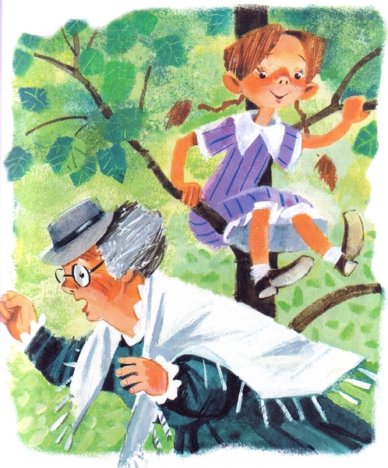Бабушка не пожелала больше оставаться в саду.И все взрослые ушли пить чай на балкон.Тогда я сказал Леле:– Леля, слезь с дерева! Я подарю тебе две монетки.Леля слезла с дерева, и я подарил ей две монетки. И в хорошем настроении пошел на балкон и сказал взрослым:– Все-таки бабушка оказалась права. Я лучший мальчик на свете – я сейчас подарил Леле две монетки.Бабушка ахнула от восторга. И мама тоже ахнула. Но папа, нахмурившись, сказал:– Нет, лучший мальчик на свете тот, который сделает что-нибудь хорошее и после этим не будет хвастаться.
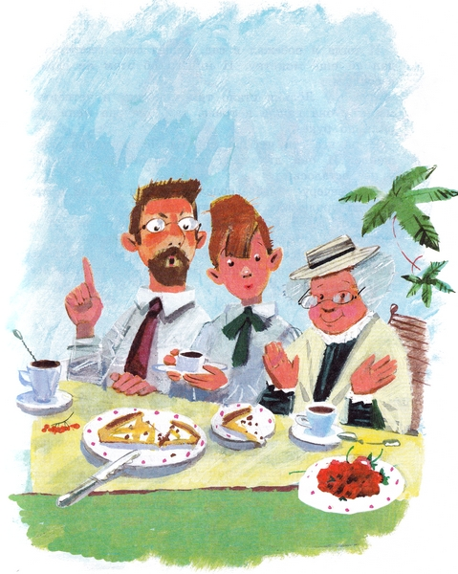И тогда я побежал в сад, нашел свою сестру и дал ей еще монетку. И ничего об этом не сказал взрослым.Итого, у Лельки стало три монеты, и четвертую монетку она нашла в траве, где она меня ударила по руке.И на все эти четыре монеты Лелька купила мороженое. И она два часа его ела, наелась, и еще у нее осталось.
А к вечеру у нее заболел живот, и Лелька целую неделю пролежала в кровати.И вот, ребята, прошло с тех пор много лет.И до сих пор я отлично помню папины слова.Нет, мне, может быть, не удалось стать очень хорошим. Это очень трудно. Но к этому, дети, я всегда стремился.И то хорошо.
Иллюстрации: Н.Бугославская.

